LO SCACCO DOPPIO

Uno scacco può essere parato fuggendo, interponendo un pezzo o eliminando il pezzo che lo dà, mentre uno scacco doppio può essere eliminato solo muovendo il Re. Inoltre il fatto che entrambi i pezzi che danno scacco al monarca possano essere in presa non diminuisce l'efficacia del doppio attacco.

Talvolta lo scacco doppio viene utilizzato per attirare il Re in una rete di matto, soprattutto in fase d'apertura. Il prossimo esempio illustra bene il concetto:

Meek – NN

USA, 1859

1.e4 e5 2.f4 exf4 3.Cf3 d5
Un contrattacco tipico.

4.Cc3 dxe4 5.Cxe4 Ag4 6.De2
Minacciando uno scacco doppio.

6...Axf3?
Evidentemente migliore era 6...Ae7.

7.Cf6#
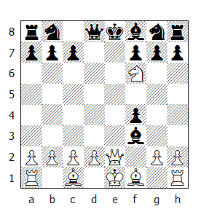

Da notare come entrambi i pezzi del Bianco siano in presa.

Non s'incontra molto di frequente il matto realizzato con uno scacco doppio; più spesso questo tatticismo viene utilizzato come minaccia.
Nel prossimo esempio - una variante del Giuoco Piano - ne possiamo vedere un suo utilizzo:

Giuoco Piano
Variante tematica

1.e4 e5 2.Cf3 Cc6 3.Ac4 Ac5 4.d3 Cge7 Un errore: la casa di sviluppo naturale per il cavallo è la f6, da dove impedisce alla regina bianca di raggiungere la casa h5. Il Bianco approfitta subito dell'errore.

5.Cg5
Attaccando ancora una volta la casa f7.

5...0-0 6.Dh5
Minacciando matto ed attaccando ancora una volta f7. Questo dimostra quanto sia stato incauto il Nero a sviluppare il cavallo in e7.

6...h6
Unica.

7.Cxf7
Minacciando la regina. Per proseguire il Nero dovrebbe cedere la qualità, ma preferisce accorciare l'agonia.

7...De8
Ora la batteria Alfiere+Cavallo è pronta a realizzare la manovra decisiva.
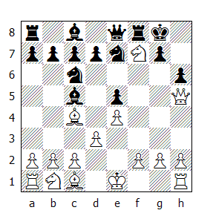
8.Cxh6+ Rh7 9.Cf7+ Rg8 10.Dh8#

Può capitare di dover sacrificare del materiale, per indurre il monarca avversario a trasferirsi su una casa dove potrà cadere vittima di uno scacco doppio gravido di nefaste conseguenze:

Fritz - NN
1885

1.e4 e5 2.Cf3 Cc6 3.d4 Cxd4 4.Cxe5 Ce6 5.Ac4 f6?
In una partita aperta questa mossa dev'essere evitata, visto che apre la diagonale h5-e8 a tutto vantaggio della regina bianca.

6.Dh5+ g6 7.Cxg6
La cattura del cavallo costa la qualità.

7...Cg7
Contrattaccando la regina ed evitando così lo scacco di scoperta. Tuttavia il Bianco annuncia il matto in sette mosse!
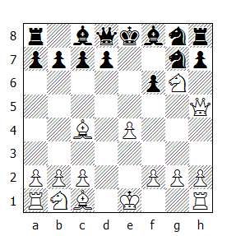

8.Af7+
Sacrificando l'alfiere per attirare il Re su una casella dove sarà esposto ad uno scacco doppio che risulterà fatale.

8...Rxf7 9.Ce5+ Re6 10.Df7+ Rd6 11.Cc4+ Rc5 12.Dd5+ Rb4 13.a3+ Ra4 14.b3#

Ora una partita famosa, giocata da due Grandi Maestri dell’epoca:

Reti,R - Tartakower, X
Vienna, 1910

Richard Retì, (1889-1928) Grande Maestro ungherese, fu uno dei capostipiti della scuola ipermoderna. Vincitore di diversi tornei - Budapest, Gothembourg e Teplitz Schonau - insieme a Breyer e Nimzovic rivoluzionò la teoria scacchistica dell'epoca, riportando su carta i dettami del suo nuovo credo nel libro "New ideas in chess". Uno dei maestri più talentuosi della sua epoca.

Xavielly Tartakower nacque a Rostov sul Don nel 1887; dei suoi successi scacchistici possiamo ricordare i tornei di Londra del 1927, Vienna 1923 e Hastings 1946. Brillante commentatore, ha scritto diversi libri tra cui "Gli scacchi ipermoderni".

1.e4 c6 2.d4 d5 3.Cc3 dxe4 4.Cxe4 Cf6 5.Dd3 e5
Non è mai una buona idea aprire il gioco quando si é in ritardo di sviluppo!

6.dxe5 Da5+
Forzata, se il Nero vuole recuperare il pedone. Naturalmente ciò permette al Bianco di accrescere il suo vantaggio di sviluppo.

7.Ad2 Dxe5 8.0-0-0!
Preparando un sottile tranello...

8...Cxe4?
...nel quale il Nero cade. 8...Dxe4 non va bene in vista di 9.Te1, mentre dopo la mossa del testo il Nero pensava che il Bianco proseguisse con 9.Te1, recuperando il pezzo.
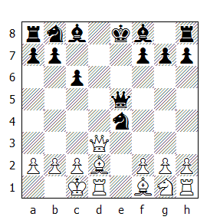

9.Dd8+!
Creando le condizioni per uno scacco doppio.

9...Rxd8 10.Ag5+ Rc7
10...Re8 11.Td8#

11.Ad8#
Tartakower disse riguardo a questa partita: "Essa dimostra come meglio non si potrebbe la potenza di uno scacco doppio!" Retì, dopo la partita, con la sua proverbiale modestia, dichiarò che la combinazione non fu frutto di un colpo di genio, bensì di una reminescenza.

Negli scacchi, come in qualsiasi altra sfera dello scibile umano, la conoscenza e le esperienze pregresse permettono di progredire anche da un punto di vista creativo. Il sacrificio della regina per realizzare uno scacco doppio è avvenuto più volte nel corso degli anni:

Schulten - Horwitz
Londra, 1846
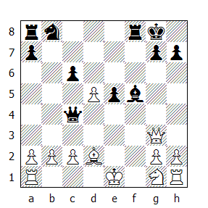
Il Bianco ha appena giocato 15.Df3-g3, togliendo la regina dal raggio d’azione della batteria nera formata dalla torre e dall’alfiere. Il Re sembra al sicuro, ma non è così; il Nero annuncia il matto in tre mosse!

15...Df1+! 16.Rxf1 Ad3+ 17.Re1 Tf1#

Maczuski - von Kolisch
Parigi, 1864

Il Barone von Kolisch (1837-1889) è stato un talentuoso dilettante che, a causa del suo lavoro, non ha potuto partecipare a molti tornei. Fra i suoi successi si possono ricordare il settimo posto nel Bristol Congress del 1861 ed il primo premio nel torneo dell'imperatore a Parigi nel 1867.

Maczuski all'epoca della partita era un giovane scacchista polacco che già si era messo in mostra al Café de la Regence.
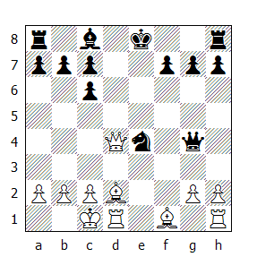

14.Dd8+! Rxd8 15.Ag5+ Re8 16.Td8#
Come si può notare, gli esempi antecedenti alla partita di Retì non mancano e per quanto elegante e precisa possa essere stata la performance del Grande Maestro cecoslovacco, egli non ha fatto altro che attingere a qualcosa che era già stato creato.

Koltanovsky,G - NN
Anversa (simultanea alla cieca), 1931

George Koltanovsky, nato in Polonia, si trasferì ben presto in Belgio, dove conquistò diversi titoli di campione nazionale. Specialista nel gioco alla cieca, detenne per diverso tempo il record mondiale di partite giocate simultaneamente alla cieca; il 30 maggio 1931 ad Anversa ne giocò 30, vincendone 20 e pattando le rimanenti. Nel 1937 ad Edimburgo battè il record del mondo giocandone 34 e finendo dopo 12 ore con 24 vittorie e 10 patte. In seguito Najdorf superò questo record, giocando una simultanea in Brasile contro 45 scacchisti.

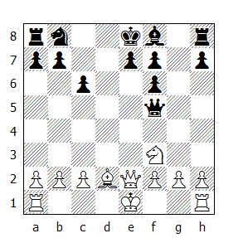

11.0-0-0 De6
Minacciando sia il cambio delle regine che la cattura del pedone a2. Sembra quindi una mossa forte, visto che è impossibile parare entrambe le minacce.

12.Dd3!
Preparando la rete di matto. Ora bisogna solo sperare che l'avversario ci caschi - cosa che puntualmente accade. Una dimostrazione di come in una partita alla cieca, spesso è colui che "vede" ad essere cieco!
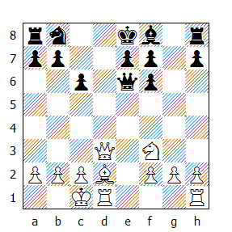

12...Dxa2? 13.Dd8+! Rxd8 14.Aa5+ Re8 15.Td8#

Di seguito un altro splendido esempio che dimostra la potenza dello scacco doppio:

Place - NN
Parigi - Cafè de la Regence, 1922

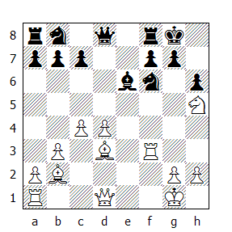
1.Cxg7! Rxg7 2.d5 Ag4
Ritenendo che l'inchiodatura rappresenti una difesa più che sufficiente.

3.Txf6! Axd1
Per dare il matto, il Bianco deve essere in grado di portare la torre in h8. Sembra impossibile a prima vista, ma tre scacchi doppi consecutivi raggiungono lo scopo.

4.Tg6+ Rh7 5.Tg7+ Rh8 6.Th7+ Rg8 7.Th8#

Per concludere il capitolo riguardante lo scacco doppio, non poteva mancare la partita che Steinitz definì a suo tempo “Il serto d’alloro del Maestro”

Anderssen,A - Dufresne,J
Berlino 1852, (la Sempreverde)

G. Adolf Anderssen di Breslau (1818-1879), professore di matematica, fu un Grande Maestro tedesco e uno dei migliori scacchisti della sua epoca.

Vinse il primo premio ai tornei di Londra del 1851 e 1862 e al torneo di Baden del 1870. Sconfisse Harrwitz, Kolisch, Loewenthal e Zuckertort in singoli match e venne considerato come il Campione del Mondo dal 1851 al 1858, quando venne battuto in un match da Morphy. Deve gran parte della sua fama alle sue notevoli capacità tattiche, che gli permisero di realizzare alcune delle più belle e famose combinazioni di tutti i tempi.

Jean Dufresne di Berlino (1828-1892) fu un forte scacchista tedesco, autore di diversi libri. E proprio grazie alle sue pubblicazioni, molte generazioni di scacchisti si sono avvicinati ed appassionati al nobilgioco.

1.e4 e5 2.Cf3 Cc6 3.Ac4 Ac5 4.b4
Il Gambetto Evans fu introdotto nella pratica dal capitano W.D.Evans (1790-1872). Lo scopo del sacrificio di pedone è di guadagnare un tempo per controllare il centro - obiettivo peculiare dell'Apertura Italiana. Venne messo in disparte dopo che Emanuel Lasker dimostrò che restituendo a tempo debito il pedone, il Nero ottiene prospettive migliori nel finale.

4...Axb4 5.c3 Aa5
Oggigiorno è più giocato il seguito 5...Ac5 6.0-0 d6 7.d4 Ab6 8.dxe5 dxe5 9.Dxd8+ Cxd8 10.Cxe5 Cf6 con leggero vantaggio del Nero. Nel periodo romantico però l'obiettivo unico era lo scacco matto e quindi non era contemplato un prematuro scambio delle regine.

6.d4 exd4 7.0-0 d3 8.Db3 Df6 9.e5 Dg6
9...Cxe5? 10.Te1 d6 11.Cxe5 dxe5 12.Db5+

10.Te1 Cge7 11.Aa3 b5
Per aprire il gioco sul lato di Donna, al momento piuttosto compresso.

12.Dxb5
La migliore: si minaccia Axe7 e a causa dell'alfiere in a5, il Nero deve rinunciare all'arrocco.

12...Tb8 13.Da4 Ab6
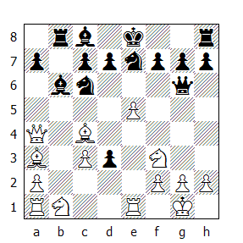
14.Cbd2 Ab7?
Bisognava arroccare subito.

15.Ce4 Df5?
Altra perdita di tempo.

16.Axd3 Dh5 17.Cf6+! gxf6 18.exf6 Tg8
Minacciando ...Dxf3.

19.Tad1!
Il preludio della fine. La posizione raggiunta è stata oggetto per diversi anni di un dibattito riguardante la possibilità di confutare l'intera variante del Bianco giocando semplicemente 19...Txg2+. Dopo 20.Rxg2 Ce5 21.Dxd7+ Rxd7 22.Ag6+ Re6 23.Axh5 Tg8+ 24.Rh3, il Bianco dovrebbe vincere.

19...Dxf3
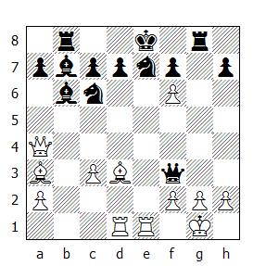

20.Txe7+
Ora è più chiaro il senso della 19ª mossa del Bianco. Grazie ad un sacrificio di regina, il Bianco adesca il Re nemico su una casa dove cadrà vittima di uno scacco doppio letale.

20…Cxe7
Se 20...Rf8 21.Te3+, mentre dopo 20...Rd8 può seguire 21.Txd7+ Rc8 22.Td8+ Txd8 (oppure 22...Rxd8 23.Ae2+ o ancora 22...Cxd8 23.Dd7+ e vince) 23.gxf3.

21.Dxd7+ Rxd7 22.Af5+ Re8
Dopo 22...Rc6 c’è il matto in d7.

23.Ad7+ Rf8 24.Axe7#

